附件4

**市级实验教学示范中心年度报告**

（2023年1月1日——2023年12月31日）

**示范中心名称：机械工程市级实验教学示范中心**

**示范中心主任：任成祖**

**示范中心联系人及联系电话：吴国鹏/15620985239**

**所在学校名称：天津仁爱学院**

**所在学校联系人及联系电话：杨达/022-68579990-8490**

2023年 12 月 26 日填报

第一部分 年度报告编写提纲（限3000字以内）

一、人才培养工作和成效

（一）人才培养基本情况

2023年度机械工程市级实验教学示范中心，全年面向3个学院6个专业的1637名学生开设81个实验实践项目，年人时数13.2万。包括：机械工程学院的机械制造及其自动化、智能制造工程专业；数智传媒与设计艺术学院的产品设计、智能交互设计专业；建筑工程学院的土木工程专业、水利水电专业、港口航道与海岸工程专业、船舶与海洋工程专业；化学工程学院的过程装备与控制工程专业。

（一）人才培养基本情况

面向国家和社会的实际需求，以培养“仁爱品格”、“仁爱知识”、“仁爱能力”为目标，在充分调研的基础上引入行业、企业用人标准，重构人才培养方案、课程体系，优化了课程师资配置。50余名学生参与相关企业课题的设计制造工作。通过工程案例引入实训和课程设计等环节使机制专业200余名学生紧贴工程实际完成了相关课程的学习，有效锻炼了解决工程问题的实践能力。

学生参加各类大赛项目11余项，获奖学生人数120余人，其中国家级奖励12项，省部级奖励89项，如表1所示；获批国家级大创项目1项；2023届毕业生409人，就业率93.4%，高质量就业率60.64%，灵活就业率32.76%；国内外考研率5.13%。

表1学生参加典型大赛获奖情况

|  |  |  |  |
| --- | --- | --- | --- |
| 序号 | 比赛名称 | 获奖级别 | 学生姓名 |
| 1 | “QATM-迪卡尔杯”第十二届全国大学生金相技能大赛 | 全国一等奖 | 王福军 |
| 2 | “QATM-迪卡尔杯”第十二届全国大学生金相技能大赛 | 全国二等奖 | 时键 |
| 3 | “QATM-迪卡尔杯”第十二届全国大学生金相技能大赛 | 全国二等奖 | 宋佳和 |
| 4 | “QATM-迪卡尔杯”第十二届全国大学生金相技能大赛 | 全国三等奖 | 邵奕翔 |
| 5 | “QATM-迪卡尔杯”第十二届全国大学生金相技能大赛 | 全国三等奖 | 顾建梅 |
| 6 | “QATM-迪卡尔杯”第十二届全国大学生金相技能大赛 | 全国三等奖 | 补棋 |
| 7 | 第九届中国国际“互联网＋”大学生创新创业大赛 天津赛区 | 天津市银奖 | 李鹏帅，丁宝杰，王臣豪，王新权，荣世婕，杨栋梁，王传增，王泽华，罗浩宇，何英麟 |
| 8 | 第九届中国国际“互联网＋”大学生创新创业大赛 天津赛区 | 天津市银奖 | 仵高鹏、吉馨林、时键、董永、李欢、靳上展、高旺旺、高轩 |
| 9 | 2023睿抗机器人开发者大赛（RAICOM）CAIM工程创客赛道机器人创新应用仿真设计赛项 全国总决赛 | 全国二等奖 | 王宇祥、宋佳和 |
| 10 | 第十六届“高教杯”全国大学生先进成图技术与产品信息建模创新大赛机械类团体 | 全国三等奖 | 赵人毅、陈恭、姜超越、朱日鑫、张冉羿、刘荣凯、刘亿、马江文、 杨栋梁、于睿偲、王梦宇 |
| 11 | 第十六届“高教杯”全国大学生先进成图技术与产品信息建模创新大赛机械类增材制造赛道 | 全国三等奖 | 刘荣凯、刘亿 |
| 12 | 第十六届“高教杯”全国大学生先进成图技术与产品信息建模创新大赛机械类增材制造赛道 | 全国三等奖 | 于睿偲、王梦宇 |
| 13 | 第十六届“高教杯”全国大学生先进成图技术与产品信息建模创新大赛机械类增材制造赛道 | 全国二等奖 | 赵人毅 |
| 14 | 第十六届“高教杯”全国大学生先进成图技术与产品信息建模创新大赛机械类增材制造赛道 | 全国三等奖 | 陈恭 |
| 15 | 全国三维数字化创新设计大赛15周年精英联赛天津赛区 | 天津市二等奖 | 朱日鑫、张冉羿、何自淇、肖天翔、喻露 |
| 16 | 第16届全国三维数字化创新设计大赛数字工业赛道（天津赛区） | 天津市特等奖 | 张宏文、张贵川、杨子祥 |
| 17 | 第16届全国三维数字化创新设计大赛元宇宙XR创新应用专项赛（天津赛区） | 天津市特等奖 | 陈宏涛、赵人毅、宋佳和、司学涛、李硕达 |
| 18 | 天津市第十四届CAD竞赛 | 天津市一等奖 | 李硕达 |
| 19 | 天津市第十四届CAD竞赛 | 天津市二等奖 | 宋佳和 |
| 20 | 天津市第十四届CAD竞赛 | 天津市二等奖 | 张诚宇 |
| 21 | 天津市第十四届CAD竞赛 | 天津市二等奖 | 王浩静 |

二、人才队伍建设

（一）队伍建设基本情况

本年度进一步优化师资结构，新聘任2名专任教师，高水平企业导师团队15人。增强硕士生导师培养，其中4名专任教师通过中国民航大学、天津理工大学、天津大学硕士生导师评聘。师资团队进一步提升，其中3名教师攻读天津大学博士学位。

（二）队伍建设取得的成绩

依托机械工程实验教学示范中心队伍建设资源，机械工程训练教学团队被评为天津仁爱学院“师德建设先进教学团队”；机械智造“双师型”教学团队被评为天津市级教学团队；第八届全国高等学校教师图学与机械课程示范教学与创新教学法观摩竞赛微课示范教学创新赛道（马超）荣获二等奖1项、（陈晔和张玥）三等奖2项；天津市大中小学“故事思政”微课大赛季宁获得天津市一等奖；第三届教师教学创新大赛校赛，贺莹荣获二等奖1项，康瑜三等奖1项，机械工程学院获得优秀组织奖。

三、教学改革与科学研究

（一）教学改革立项、进展、完成等情况

中心协调各方资源有力保障2023年申请立项1项市级级教学改革课题：面向制造业数智化转型的机械类应用型人才培养模式改革与实践，主持人刘民杰；陈晔申报2023年校级教学改革课题1项；新能源汽车工程专业和储能科学与技术专业完成备案。

（二）科学研究等情况

中心积极推动各实验室结构调整与资源整合，搭建科研平台，积极推进“天津市绿色水电装备系统智能设计与运维技术重点实验室”的申报工作。经过多年培育与积累，形成了“动力装备及可靠性技术、数字装备及智能制造技术、智能设计与交互服务系统技术”3个重点研究方向，为学院青年教师科研方向规划及未来硕士研究生培养提供重要指引；申报并获批教育部“人因与工效学”产学合作协同育人项目——复杂装备MR智能交互人因工程联合实验室，获得教育部及相关企业资助50万元，为智能交互设计本科专业以及未来硕士研究生培养搭建高水平科研和育人平台；2022年智能制造系统可适应规划与数字孪生技术及其应用项目获得天津市科学技术进步奖一等奖。2023年，以第一单位获得包装行业科技进步二等奖1项，以第二单位获得机械工业科学技术奖一等奖1项，以第二单位获得包装行业科技进步三等奖1项。

2023年，科研立项36项，结题9项，在研27项，合同金额4241.57万元，实际到账3077.1万元。其中纵向课题1项，成功参与获批国家自然科学基金面上项目1项，申请天津市青年科技人才培养项目（第二层次）1项，申请天津市自然科学基金项目1项，申请天津市教育委员会科技计划项目6项,积极推动2024年度国家自然科学基金项目申报工作。机械智造科研团队获评天津仁爱学院师优秀科研团队。示范中心教师发表（录用）学术论文16篇，其中SCI检索3篇（1篇为A类）、EI检索2篇、中文核心11篇；申请专利27件，授权发明专利5件，授权实用新型专利7件，实施专利许可11件。

四、信息化建设、开放运行和示范辐射

（一）信息化资源、平台建设，人员信息化能力提升等情况

中心根据实验教学特点，以机械工程实验教学市级示范中心门户网站[http://www.tjrac.edu.cn/lab/jxgc/](http://www.tjrac.edu.cn/lab/jxgc/，)为基础，进一步强化网络平台建设，提高管理的信息化和智能化水平。在现有教学与管理网站的基础上，进一步优化资源，在扩充教学资源容量的同时严格把控资源质量。构建行之有效的线上线下互动的信息化管理平台，实现资源有效管理与开放共享，为学生提供网络平台使用培训，提升实验教学的运行效率和网络平台的利用率。

中心成员吴国鹏老师担任中心网站信息管理员，具有后台管理和编辑的权限，顺利完成了门户网站的日常维护与管理工作。

（二）开放运行、安全运行等情况

全校师生通过该平台了解机械工程实验教学示范中心的总体概况、发展规划、各项政策文件、各实验室功能定位、仪器设备情况以及实验项目开设情况。同时可下载相关实验大纲、指导书、专业教学视频和应用软件，学生能够课前预习实验内容、了解实验过程，在实验中可及时获取实验资料等。

在安全运行方面，以网络中心集中管理为依托，以中心门户网站管理员为抓手，严格把控上传资料的质量，重点防御网络攻击、访问权限、资料下载等网络安全事件，做到及时有效防护。

1. 对外交流合作、发挥示范引领、支持中西部高校实验教学改革等情况

2023年8月5日-8月7日，由天津大学国家储能平台和天津仁爱学院联合主办，天津天发总厂机电设备有限公司承办，中国水力发电工程学会继电保护与励磁专业委员会、天津机械工程学会协办，《机械设计》杂志社媒体支持的“储能与智慧电站关键技术论坛会议”在天津仁爱学院召开。

主会场会议结束之后，与会领导和代表参观了天津仁爱学院校园及机械工程学院示范中心。

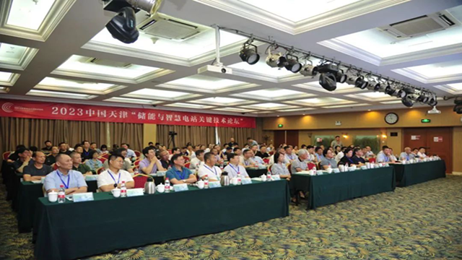

图1 储能与智慧电站关键技术论坛现场照片

五、示范中心大事记

（一）有关媒体对示范中心的重要评价，附相应文字和图片资料

无。

（二）省部级以上领导同志视察示范中心的图片及说明等

2023年2月22日，原天津大学党委书记刘建平、天津市静海区区长曲海富到天津仁爱学院调研。调研听取天津仁爱学院校长杭建民汇报并实地考察示范中心实验室建设情况。

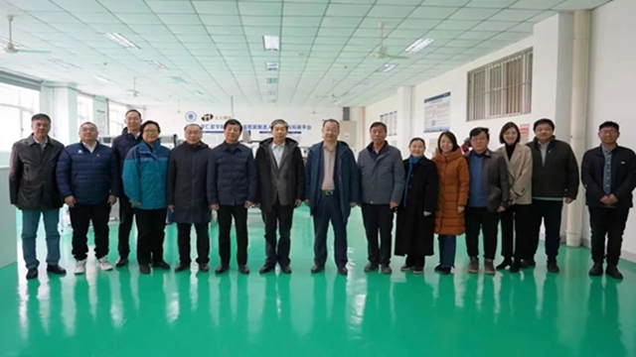

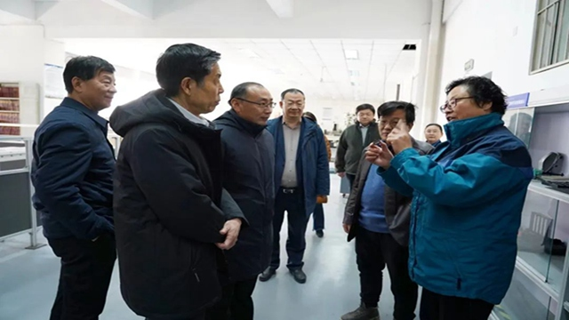

图2 领导考察示范中心实验室建设情况

（三）其它对示范中心发展有重大影响的活动等

为了提升示范中心对教师及学生的服务质量，示范中心进行了数智化升级改造，并且示范中心在2号实验楼一层和二层走廊两侧张贴具有启发性和鼓励性的展板，如图3所示。这些展板包括历届优秀毕业生代表、学生参加各类学科竞赛获奖证书以及历届优秀毕业设计作品等，这些展板不仅提醒学生认真对待实验课程，还激发了他们的学习热情和创新精神。

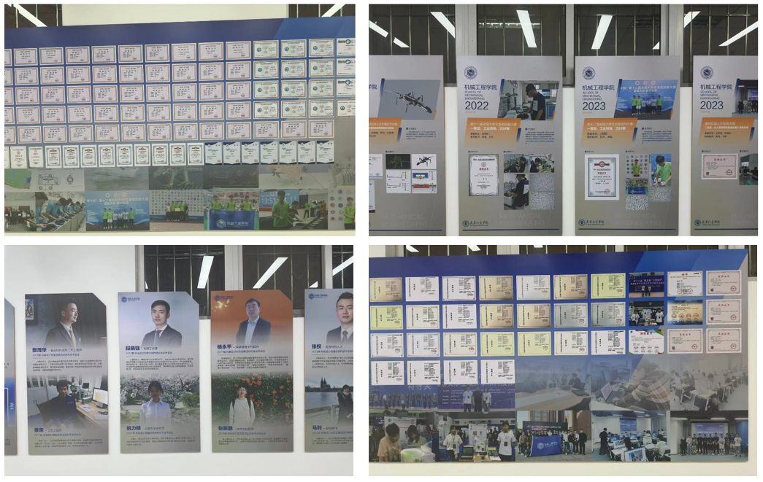

图3 示范中心走廊部分展板信息

六、示范中心存在的主要问题

1、中心现有仪器设备数智化改造与升级

面向制造业转型升级发展，智能装备、智能工厂等先进制造模式对应用型人才的要求逐渐提高，现有仪器设备与数智化的匹配度在逐步降低。因此，中心现有仪器设备数智化改造与升级仍然需要加强，其中包括数值化智能车间改造、增材制造技术提升、数字孪生技术应用于开发等重点方向。

2、中心成员技术创新培训及教学能力与资源匹配开发

针对设备与技术的升级换代，匹配提升中心教学成员专业知识能力十分必要。合理运用中心资源及社会资源，对中心教师进行专向性、先进性更强的技能培训，拟合数质化车间、增材制造、数字孪生等技术条件形成一条完整教学链的需求刻不容缓。

七、所在学校与学校上级主管部门的支持

天津仁爱学院本年度支持中心软硬件资源的建设与优化，投入建设经费200余万元。在此基础上，为保障中心各项工作正常运行，全年投入50余万元运行经费。

注意事项及说明：

1.文中内容与后面示范中心数据相对应，必须客观真实，避免使用“国内领先”、“国际一流”等词。

2.文中介绍的成果必须有示范中心人员（含固定人员和流动人员）的署名，且署名本校名称。

3.年度报告的表格行数可据实调整，不设附件，请做好相关成果支撑材料的存档工作。

**第二部分 示范中心数据**

**（**数据采集时间为 2023年1月1日至12月31日**）**

**一、示范中心基本情况**

|  |  |  |  |  |  |  |  |  |
| --- | --- | --- | --- | --- | --- | --- | --- | --- |
| 示范中心名称 | | 机械工程市级实验教学示范中心 | | | | | | |
| 所在学校名称 | | 天津仁爱学院 | | | | | | |
| 主管部门名称 | | 天津市教育委员会 | | | | | | |
| 示范中心门户网址 | | **[http://www.tjrac.edu.cn/lab/jxgc/](http://www.tjrac.edu.cn/lab/jxgc/，)** | | | | | | |
| 示范中心详细地址 | | 天津市静海区团泊新城博学苑天津大学仁爱学院2实验楼 | | | 邮政编码 | | | 301636 |
| 固定资产情况 | |  | | | | | | |
| 建筑面积 | 3080㎡ | 设备总值 | 1587.3万元 | 设备台数 | | 1249台 | | |
| 经费投入情况 | |  | | | | | | |
| 主管部门年度经费投入  （直属高校不填） | | 0万元 | 所在学校年度经费投入 | | | | 12.5万元 | |

注：（1）表中所有名称都必须填写全称。（2）主管部门：所在学校的上级主管部门，可查询教育部发展规划司全国高等学校名单。

1. **人才队伍基本情况**

（一）本年度固定人员情况

|  |  |  |  |  |  |  |  |  |
| --- | --- | --- | --- | --- | --- | --- | --- | --- |
| 序号 | 姓名 | 性别 | 出生年份 | 职称 | 职务 | 工作性质 | 学位 | 备注 |
| 1 | 任成祖 | 男 | 1962.12 | 教授 | 主任 | 管理 | 博士 | 博士生导师 |
| 2 | 贺莹 | 男 | 1980.11 | 教授 |  | 管理 | 博士 |  |
| 3 | 于洋洋 | 男 | 1989.08 | 副教授 |  | 管理 | 博士 |  |
| 4 | 孙江 | 男 | 1975.08 | 正高工 |  | 技术 | 博士 |  |
| 5 | 李方成 | 男 | 1962.04 | 正高工 |  | 技术 | 博士 |  |
| 6 | 张学玲 | 女 | 1970.11 | 正高工 |  | 技术 | 博士 |  |
| 7 | 苏欣平 | 男 | 1961.11 | 教授 |  | 教学 | 博士 |  |
| 8 | 张玥 | 女 | 1984.05 | 副教授 |  | 教学 | 硕士 |  |
| 9 | 康瑜 | 女 | 1983.05 | 讲师 |  | 教学 | 硕士 |  |
| 10 | 马超 | 女 | 1985.10 | 讲师 |  | 教学 | 硕士 |  |
| 11 | 古丽 | 女 | 1986.04 | 讲师 |  | 教学 | 硕士 |  |
| 12 | 季宁 | 男 | 1988.08 | 副教授 |  | 教学 | 硕士 |  |
| 13 | 张敏 | 女 | 1983.06 | 讲师 |  | 教学 | 硕士 |  |
| 14 | 马莎莎 | 女 | 1985.03 | 讲师 |  | 教学 | 硕士 |  |
| 15 | 陈晔 | 女 | 1983.11 | 讲师 |  | 教学 | 硕士 |  |
| 16 | 侯英洪 | 男 | 1963.10 | 工程师 |  | 技术 | 其他 |  |
| 17 | 刘永军 | 男 | 1971.11 | 讲师 |  | 教学 | 博士 |  |
| 18 | 程军伟 | 男 | 1979.06 | 讲师 |  | 教学 | 博士 |  |
| 19 | 高涵 | 女 | 1991.02 | 讲师 |  | 教学 | 博士 |  |
| 20 | 王丹 | 女 | 1988.12 | 讲师 |  | 教学 | 博士 |  |
| 21 | 吴国鹏 | 男 | 1996.05 | 助理实验师 |  | 教学 | 硕士 |  |
| 22 | 张英锋 | 男 | 1978.03 | 高级工程师 |  | 教学 | 博士 |  |
| 23 | 杨晓蓉 | 女 | 1970.11 | 副教授 |  | 教学 | 博士 |  |
| 24 | 赵臣 | 男 | 1963.04 | 副教授 |  | 教学 | 博士 |  |
| 25 | 郑阳 | 男 | 1997.10 | 助理实验师 |  | 教学 | 硕士 |  |

注：（1）固定人员：指高等学校聘用的聘期2年以上的全职人员，包括教学、技术和管理人员。（2）示范中心职务：示范中心主任、副主任。（3）工作性质：教学、技术、管理、其他。具有多种性质的，选填其中主要工作性质即可。（4）学位：博士、硕士、学士、其他，一般以学位证书为准。（5）备注：是否院士、博士生导师、杰出青年基金获得者、长江学者等，获得时间。

（二）本年度流动人员情况

|  |  |  |  |  |  |  |  |  |
| --- | --- | --- | --- | --- | --- | --- | --- | --- |
| 序号 | 姓名 | 性别 | 出生年份 | 职称 | 国别 | 工作单位 | 类型 | 工作期限 |
| 1 | 刘乐年 | 男 | 1962.02 | 副教授 | 中国 | 高等学校 | 行业企业人员 | 6 |
| 2 | 徐健 | 女 | 1963.10 | 副教授 | 中国 | 高等学校 | 行业企业人员 | 10 |
| 3 | 董庆运 | 男 | 1987.01 | 中级工程师 | 中国 | 高等学校 | 行业企业人员 | 10 |
| 4 | 赵楠 | 男 | 1982.09 | 副教授 | 中国 | 高等学校 | 行业企业人员 | 2 |

注：（1）流动人员包括校内兼职人员、行业企业人员、海内外合作教学人员等。（2）工作期限：在示范中心工作的协议起止时间。

（三）本年度教学指导委员会人员情况

|  |  |  |  |  |  |  |  |  |  |
| --- | --- | --- | --- | --- | --- | --- | --- | --- | --- |
| 序号 | 姓名 | 性别 | 出生年份 | 职称 | 职务 | 国别 | 工作单位 | 类型 | 参会次数 |
| 1 | 任成祖 | 男 |  | 教授 | 主任委员 | 中国 | 天津仁爱学院 | 校内专家 | 3 |
| 2 | 王太勇 | 男 | 1962.06 | 教授 | 委员 | 中国 | 天津大学 | 外校专家 | 3 |
| 3 | 贾滨 | 男 |  | 教授 | 委员 | 中国 | 天津大学内燃机研究所 | 外校专家 | 3 |
| 4 | 李方成 | 男 | 1962.04 | 正高工 | 委员 | 中国 | 天津仁爱学院 | 校内专家 | 3 |
| 5 | 贺莹 | 男 | 1980.11 | 教授 | 委员 | 中国 | 天津仁爱学院 | 校内专家 | 3 |
| 6 | 于洋洋 | 男 | 1989.08 | 副教授 | 委员 | 中国 | 天津仁爱学院 | 校内专家 | 3 |
| 7 | 季宁 | 男 | 1988.08 | 副教授 | 委员 | 中国 | 天津仁爱学院 | 校内专家 | 3 |
| 8 | 戴亮 | 男 | 1980.05 | 高工 | 委员 | 中国 | 天津睿驰兴汽车模具有限公司 | 企业专家 | 3 |

注：（1）教学指导委员会类型包括校内专家、外校专家、企业专家和外籍专家。（2）职务：包括主任委员和委员两类。（3）参会次数：年度内参加教学指导委员会会议的次数。

**三、人才培养情况**

（一）示范中心实验教学面向所在学校专业及学生情况

|  |  |  |  |  |
| --- | --- | --- | --- | --- |
| 序号 | 面向的专业 | | 学生人数 | 人时数 |
| 专业名称 | 年级 |
| 1 | 机械设计制造及其自动化 | 2020级 | 270 | 13496 |
| 2 | 机械设计制造及其自动化 | 2021级 | 276 | 32720 |
| 3 | 机械设计制造及其自动化 | 2022级 | 215 | 28536 |
| 4 | 智能制造工程 | 2022级 | 85 | 10236 |
| 4 | 机械设计制造及其自动化 | 2023级 | 204 | 12056 |
| 5 | 智能制造工程 | 2023级 | 98 | 6272 |
| 6 | 产品设计 | 2021级 | 158 | 8408 |
| 7 | 产品设计 | 2022级 | 143 | 8112 |
|  | 智能交互设计 | 2022级 | 56 | 2584 |
| 8 | 船舶与海洋工程 | 2021级 | 45 | 3060 |
| 9 | 港口航道与海岸工程 | 2021级 | 41 | 390 |
| 10 | 过程装备与控制工程 | 2021级 | 121 | 6470 |
| 11 | 过程装备与控制工程 | 2022级 | 134 | 536 |
| 12 | 土木工程 | 2022级 | 212 | 848 |

注：面向的本校专业：实验教学内容列入专业人才培养方案的专业。

（二）实验教学资源情况

|  |  |
| --- | --- |
| 实验项目资源总数 | 104个 |
| 年度开设实验项目数 | 81个 |
| 年度独立设课的实验课程 | 10门 |
| 实验教材总数 | 11种 |
| 年度新增实验教材 | 0种 |

注：（1）实验项目：有实验讲义和既往学生实验报告的实验项目。（2）实验教材：由中心固定人员担任主编、正式出版的实验教材。（3）实验课程：在专业培养方案中独立设置学分的实验课程。

（三）学生获奖情况

|  |  |
| --- | --- |
| 学生获奖人数 | 19人 |
| 学生发表论文数 | 1篇 |
| 学生获得专利数 | 0项 |

注：（1）学生获奖：指导教师必须是中心固定人员，获奖项目必须是相关项目的全国总决赛以上项目。（2）学生发表论文：必须是在正规出版物上发表，通讯作者或指导老师为中心固定人员。（3）学生获得专利：为已批准专利，中心固定人员为专利共同持有人。

**四、教学改革与科学研究情况**

（一）承担教学改革任务及经费

|  |  |  |  |  |  |  |  |
| --- | --- | --- | --- | --- | --- | --- | --- |
| 序号 | 项目/  课题名称 | 文号 | 负责人 | 参加人员 | 起止时间 | 经费（万元） | 类别 |
| 1 | 新工科背景下机械工程训练课程“双师型”教师队伍建设研究与实践 | 仁爱学院校教[2021]15号 | 么大锁 | 刘民杰、季宁、贺莹、吴国鹏 | 2021.4.-2023.4 | 0.5 | a |
| 2 | 模具设计与制造方向实践类课程教学内容探索 | 仁爱学院校教[2021]15号 | 马超 | 陈晔、古丽、季宁、王丹 | 2021.3.-2023.3 | 0.3 | a |

注：此表填写省部级以上教学改革项目/课题。（1）项目/课题名称：项目管理部门下达的有正式文号的最小一级子课题名称。（2）文号：项目管理部门下达文件的文号。（3）负责人：必须是示范中心人员（含固定人员和流动人员）。（4）参加人员：所有参加人员，其中研究生、博士后名字后标注*，非本中心人员名字后标注＃。（5）经费：指示范中心本年度实际到账的研究经费。（6）类别：分为a、b两类，a类课题指以示范中心人员为第一负责人的课题；b类课题指本示范中心协同其他单位研究的课题。

（二）研究成果

1.专利情况

|  |  |  |  |  |  |  |
| --- | --- | --- | --- | --- | --- | --- |
| 序号 | 专利名称 | 专利授权号 | 获准国别 | 完成人 | 类型 | 类别 |
| 1 | 一种缸套损伤测试装置 | ZL202310424095.9 | 中国 | 袁铁彪;于洋洋,王丹:刘民杰;张俊红 | 发明 | 合作完成-第二人 |
| 2 | 一种柴油机缸套结构损伤检测机构 | ZL202310262822.6 | 中国 | 袁铁彪;于洋洋,吴国鹏,张学玲:张俊红 | 发明专利 | 合作完成-第二人 |
| 3 | 一种发动机高压油管损伤位置定位机构 | ZL202310428190.6 | 中国 | 袁铁彪;于洋洋,贺莹,么大锁,张俊红 | 发明专利 | 合作完成-第二人 |
| 4 | 一种基于磁流变阻尼器的转子系统模型的振动预测方法 | ZL202210076860.8 | 中国 | 于洋洋;王俊,张俊红;季宁,么大锁 | 发明专利 | 独立完成 |
| 5 | 一种内燃机燃烧室检测装置 | ZL202120984458.0 | 中国 | 于洋洋;袁铁彪;王丹,贺莹,张俊红 | 发明专利 | 独立完成 |

注：（1）国内外同内容的专利不得重复统计。（2）专利：批准的发明专利，以证书为准。（3）完成人：必须是示范中心人员（含固定人员和流动人员），多个中心完成人只需填写靠前的一位，排名在类别中体现。（4）类型：其他等同于发明专利的成果，如新药、软件、标准、规范等，在类型栏中标明。（5）类别：分四种，独立完成、合作完成-第一人、合作完成-第二人、合作完成-其他。如果成果全部由示范中心人员完成的则为独立完成。如果成果由示范中心与其他单位合作完成，第一完成人是示范中心人员则为合作完成-第一人；第二完成人是示范中心人员则为合作完成-第二人，第三及以后完成人是示范中心人员则为合作完成-其他。（以下类同）。

2.发表论文、专著情况

|  |  |  |  |  |  |  |
| --- | --- | --- | --- | --- | --- | --- |
| 序号 | 论文或  专著名称 | 作者 | 刊物、出版社名称 | 卷、期  （或章节）、页 | 类型 | 类别 |
| 1 | Experimental investigation of ultrasonic vibration-assisted grinding of HVOF-sprayed WC-10Co-4Cr coating | 季宁 | Coatings | 2023(13). PP 01788 | SCI（E） | 论文 |
| 2 | [基于EBF神经网络的引射器结构参数优化](https://kns.cnki.net/kcms2/article/abstract?v=tc18asgQl7QyRdEL2ZwWeRv4ixU9Aas8N7gBrBqIe-bzYg6Sz_lINu2vGyVp7fDjAUkXEdR9uEAoU_v40MhiIAlI87PlOwMuUKVmyK8Nzn-QzkeAJnd2-y2lFlC8P7rdYXE4B_4KCXg=&uniplatform=NZKPT&language=CHS" \t "https://kns.cnki.net/kns8s/defaultresult/_blank) | 么大锁 | 机床与液压 | 2023，51（21）：144-149 | 北大核心 | 论文 |
| 3 | 氢燃料电池引射器结构参数优化研究 | 么大锁 | 机械设计 | 2023，40（09）：75-81 | 北大核心 | 论文 |
| 4 | 基于数值建模的磨削表面粗糙度预测方法研究 | 季宁 | 制造技术与机床 | 2023，8：63-69+88 | 北大核心 | 论文 |
| 5 | [基于CAE的复杂薄壁防爆球冷流道注塑模具优化设计](https://kns.cnki.net/kcms2/article/abstract?v=tc18asgQl7QbEktGlksQ8dzrrZQWRHIpkpZ5Qq73pwVkooJkNDB5KrOJuri6Wfh5YDSpoqzciZHMoLvSRHzP5-5lbSP1IrjY_S1m67yAb69-tMRHKk__HY96eLCq_VczSMPA9aJa464TqV9ItGr2Nw==&uniplatform=NZKPT&language=CHS" \t "https://kns.cnki.net/kns8s/defaultresult/_blank) | 季宁 | [工程塑料应用](https://kns.cnki.net/knavi/journals/ACSN/detail?uniplatform=NZKPT" \t "https://kns.cnki.net/kns8s/defaultresult/_blank) | 2023，51（05）：86-92 | 北大核心 | 论文 |
| 6 | [基于CAE的复杂薄壁抑爆球热流道模具设计](https://kns.cnki.net/kcms2/article/abstract?v=tc18asgQl7Qg5WZpxkaDAjerNU7lyTuAAYD8TaUz1n8fC14W_K6CqsdAyrvrItDX7-4J1ZMQsiMriWi9nhV6Y9i9aDNimS0dA6cfbteGPCAiw60t_7dLY3KKyARKr3xjUQl0-ljdyM1Nc6OkHKZ9vg==&uniplatform=NZKPT&language=CHS" \t "https://kns.cnki.net/kns8s/defaultresult/_blank) | 季宁 | 塑料工业 | 2023，51（03）：90-95 | 北大核心 | 论文 |
| 7 | [质子交换膜燃料电池引射器结构参数优化](https://kns.cnki.net/kcms2/article/abstract?v=tc18asgQl7RQrXFW5aaKRhK400DcvjQ9DXpuzgozyCpqtlTnyKEDksQ5F6WqGZAyyfqnQbfIvOxK997SAdmrYxdyq0Sf37YRQbT4m26EuYOlIyOh380zdpe4tjxfkh25tYJ7fUBbnFzRWX3toL_LYA==&uniplatform=NZKPT&language=CHS" \t "https://kns.cnki.net/kns8s/defaultresult/_blank) | 吴国鹏 | 液压与气动 | 2023，47（03）：115-122 | 北大核心 | 论文 |

注：（1）论文、专著均限于教学研究、学术期刊论文或专著，一般文献综述、一般教材及会议论文不在此填报。请将有示范中心人员（含固定人员和流动人员）署名的论文、专著依次以国外刊物、国内重要刊物，外文专著、中文专著为序分别填报。（2）类型：SCI（E）收录论文、SSCI收录论文、A&HCL收录论文、EI Compendex收录论文、北京大学中文核心期刊要目收录论文、南京大学中文社会科学引文索引期刊收录论文（CSSCI）、中国科学院中国科学引文数据库期刊收录论文（CSCD）、外文专著、中文专著；国际会议论文集论文不予统计，可对国内发行的英文版学术期刊论文进行填报，但不得与中文版期刊同内容的论文重复。（3）外文专著：正式出版的学术著作。（4）中文专著：正式出版的学术著作，不包括译著、实验室年报、论文集等。（5）作者：多个作者只需填写中心成员靠前的一位，排名在类别中体现。

3.仪器设备的研制和改装情况

|  |  |  |  |  |  |
| --- | --- | --- | --- | --- | --- |
| 序号 | 仪器设  备名称 | 自制或  改装 | 开发的功能和用途  （限100字以内） | 研究成果  （限100字以内） | 推广和应用的高校 |
| 1 | 气压传动实验装置 | 改装 | 用于液压与气压传动课程课内操作及观察实验，可实现多种油路的设计与演示操作 | 气压传动实验装置1台套 | 天津仁爱学院 |

注：（1）自制：实验室自行研制的仪器设备。（2）改装：对购置的仪器设备进行改装，赋予其新的功能和用途。（3）研究成果：用新研制或改装的仪器设备进行研究的创新性成果，列举1－2项。

4.其它成果情况

|  |  |
| --- | --- |
| 名称 | 数量 |
| 国内会议论文数 | 0篇 |
| 国际会议论文数 | 0篇 |
| 国内一般刊物发表论文数 | 0篇 |
| 省部委奖数 | 3项 |
| 其它奖数 | 1项 |

注：国内一般刊物：除“（二）2”以外的其他国内刊物，只填汇总数量。

**五、信息化建设、开放运行和示范辐射情况**

（一）信息化建设情况

|  |  |
| --- | --- |
| 中心网址 | http://www.tjrac.edu.cn/lab/jxgc |
| 中心网址年度访问总量 | 30650人次 |
| 虚拟仿真实验教学项目 | 3项 |

（二）开放运行和示范辐射情况

1.承办大型会议情况

|  |  |  |  |  |  |  |
| --- | --- | --- | --- | --- | --- | --- |
| 序号 | 会议名称 | 主办单位名称 | 会议主席 | 参加人数 | 时间 | 类型 |
| 1 | 储能与智慧电站关键技术论坛会议 | 天津大学国家储能平台、天津仁爱学院 | 郭伟 | 130 | 2023.8 | 全国性 |

注：主办或协办由主管部门、一级学会或示范中心联席会批准的会议。请按全球性、区域性、双边性、全国性等排序，并在类型栏中标明。

2.参加大型会议情况

|  |  |  |  |  |  |
| --- | --- | --- | --- | --- | --- |
| 序号 | 大会报告名称 | 报告人 | 会议名称 | 时间 | 地点 |
|  |  |  |  |  |  |

注：大会报告：指特邀报告。

3.承办竞赛情况

|  |  |  |  |  |  |  |  |
| --- | --- | --- | --- | --- | --- | --- | --- |
| 序号 | 竞赛名称 | 竞赛级别 | 参赛人数 | 负责人 | 职称 | 起止时间 | 总经费（万元） |
| 1 | 大学生金相大赛 | 校级 | 40 | 康瑜 | 讲师 | 2023.03-2023.05 | 10.0 |

注：竞赛级别按国家级、省级、校级设立排序。

3.开展科普活动情况

|  |  |  |  |
| --- | --- | --- | --- |
| 序号 | 活动开展时间 | 参加人数 | 活动报道网址 |
|  |  |  |  |
|  |  |  |  |

4.承办培训情况

|  |  |  |  |  |  |  |
| --- | --- | --- | --- | --- | --- | --- |
| 序号 | 培训项目名称 | 培训人数 | 负责人 | 职称 | 起止时间 | 总经费（万元） |
| 1 | 工信部NCAE认证项目 | 121 | 刘民杰 | 副教授 | 2023.11-2023.12 | 3.9 |

注：培训项目以正式文件为准，培训人数以签到表为准。

（三）安全工作情况

|  |  |  |
| --- | --- | --- |
| 安全教育培训情况 | | 1655人次 |
| 是否发生安全责任事故 | | |
| 伤亡人数（人） | | 未发生 |
| 伤 | 亡 |
| 0 | 0 | √ |

注：安全责任事故以所在高校发布的安全责任事故通报文件为准。如未发生安全责任事故，请在其下方表格打钩。如发生安全责任事故，请说明伤亡人数。